TW-LT606 沿程阻力实验装置

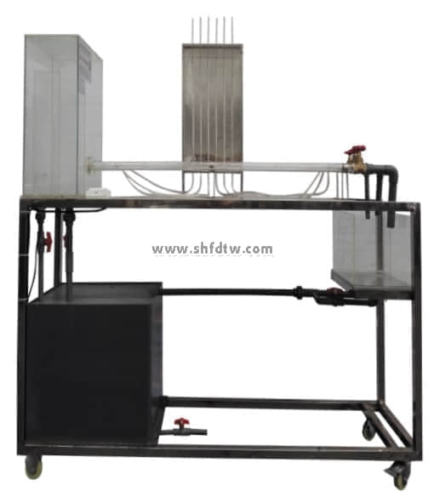

实验目的：

1、测定流体在不同雷诺数情况下，管流的沿程水头损失和沿程阻力系数。  
2、学会体积法测流速及压差计的使用方法。  
  
主要配置：  
恒定水箱、沿程阻力管、测压管、水泵、蓄水箱、计量水箱、刻度标尺、秒表、玻璃温度计、自循环装置、阀门、不锈钢框架。  
  
技术参数：  
1、运行环境：温度0-40℃，相对湿度：≤90%RH，电源：220V/50Hz。可连续操作。  
2、实验水箱：容积40L，材质透明有机玻璃，带有稳压溢流口。  
3、蓄水箱，500×400×400mm，材质PVC板。  
4、计量水箱：容积6L透明有机玻璃制作，带计量刻度。  
5、沿程阻力管为φ20mm(内径14)、φ25mm(内径20)、φ32mm(内径25)，各1根，总长1000mm，有机玻璃制作。  
6、采用低噪声静音环保型水泵，最高扬程：10m，额定流量：12L/min，功率：90W。  
7、测压计由6根长650mm直径φ8mm的有机玻璃管固定在测压架上，测压架上粘有标尺方便读数，压差计内的指示液为水，无毒、操作安全。  
8、实验所用的流体-水为全循环使用设计，充分节约水资源。  
9、框架及台面均为304不锈钢材质，结构紧凑，外形美观，操作方便。  
10、外形尺寸：1500×500×1500mm（长×宽×高），可移动式设计，带脚轮及禁锢脚。